**Апталықтың өтуі туралы ақпарат**

**«Негізі орта мектеп №34» КММ**

**Шағын орталық «Сольнышко»**

**16 нан 20 сы аралығы 2023 жыл**

***Кепірқосаққа саяхат эстетикалық апталығының жоспары бойынша, қаңтар айының 16 нан 20 ны аралығы Шағын орталықта жоспарға сәйкес*** *балалардың түстердің сенсорлық стандарттарын игеруге, барлық түстерді бекіту және айналасында берілген түсті заттарды таба білу үшін, балалардың шығармашылық және интеллектуалдық дамуы үшін қолайлы эмоционалды микроклимат құруға біршама іс-шара жүргізілді. Барлық іс-шара жоспар бойынша жақсы деңгейде атқарылды. Өткізілген іш-шаралар мектептің «Fаcebook» парақшасында жаряланды.*

|  |  |  |  |  |
| --- | --- | --- | --- | --- |
| **№** | **Іс- шараның тақырыбы** | **Іс-шара өткізу атаулары** | **Қатысушылар** | **Сілтеме, өткізу алгоритмі немесе ереже** |
| 1 | Кемірқосақ апталығының ашылуы | Ойын-сауық серіту сәті | Барлық топ | **https://www.facebook.com/100011906926381/posts/pfbid0SaNn5vCTgLcNpg9zwCWq68sYbtGHPQfNMP2JqjpKWpq18cyfHu6rkh5LN3BQ1Wzul/** |
| 2 | Түрлі- түсті ертегілер | Ертегілер оқып беру | Барлық топ |
| 3 | «Кемпірқосақ»аппликациясы | Аппликация | Барлык топ |
| 1 | Ата-аналармен жұмыс: «Бірге сурет саламыз» | Отбасымен фота | Барлық топ | https://www.facebook.com/100011906926381/posts/pfbid0k2eNjgUaaRP9rthAzZufzRvS7cHmJyAiHFWf2xYtswn3jzycsbm24a4JaVz3VpyJl/ |
| 2 | «Похители красок»мультфилімін көру | Көру | Барлык топ |
| 3 | «Сиқырлы сөмке» | Тактильді сезім ойыны | Барлык топ |
| 1 | «Терезедегі Жасыл әлем» | Ата-аналарға кеңес беру | Барлык топ | https://www.facebook.com/100011906926381/posts/pfbid02eiTHrzzcxqei95cCLEESDMnDgYtERFErdkTrMiZUYNsRroCk9UyPALbnrYiGcqd7l/ |
| 2 | «Шөпте шегіртке отырды»әнін үйрену | Әнді үйрету | Барлык топ |
| 3 | «Дене белсенділігі» | «Көрмені жина» байқауы | Барлык топ |
| 1 | Көрмені құру балалар топта көк түсті заттарды жинайды | Көрме | Барлык топ | https://www.facebook.com/100011906926381/posts/pfbid02CxnegM89VbGCdEFcqehKoC7SzDf9wixHG2w1TMGb5NMfvKT2DuxRXNVSwPxmtmDrl/ |
| 2 | Таңбалауыштары бар «кемпірқосақ» қозғалыс | қозғалыс ойыны | Барлык топ |
| 1 | «Көк ертегі және жеті түсті гүл» суретін салу | Сурет салу | Барлык топ | https://www.facebook.com/100011906926381/posts/pfbid0uSNQMMSnzm7zTAchxqnNbv4ntEXk4SX3X53J84puVCEqQRyCUARtVkmfeEmUQT7bl/ |
| 2 | Бояулар туралы ертегілер | Әңгімелеп беру | Барлык топ |
| 3 | «Түрлі-түсті көңіл күй» нені білдіреді | Әңгіме-диалог | Барлык топ |

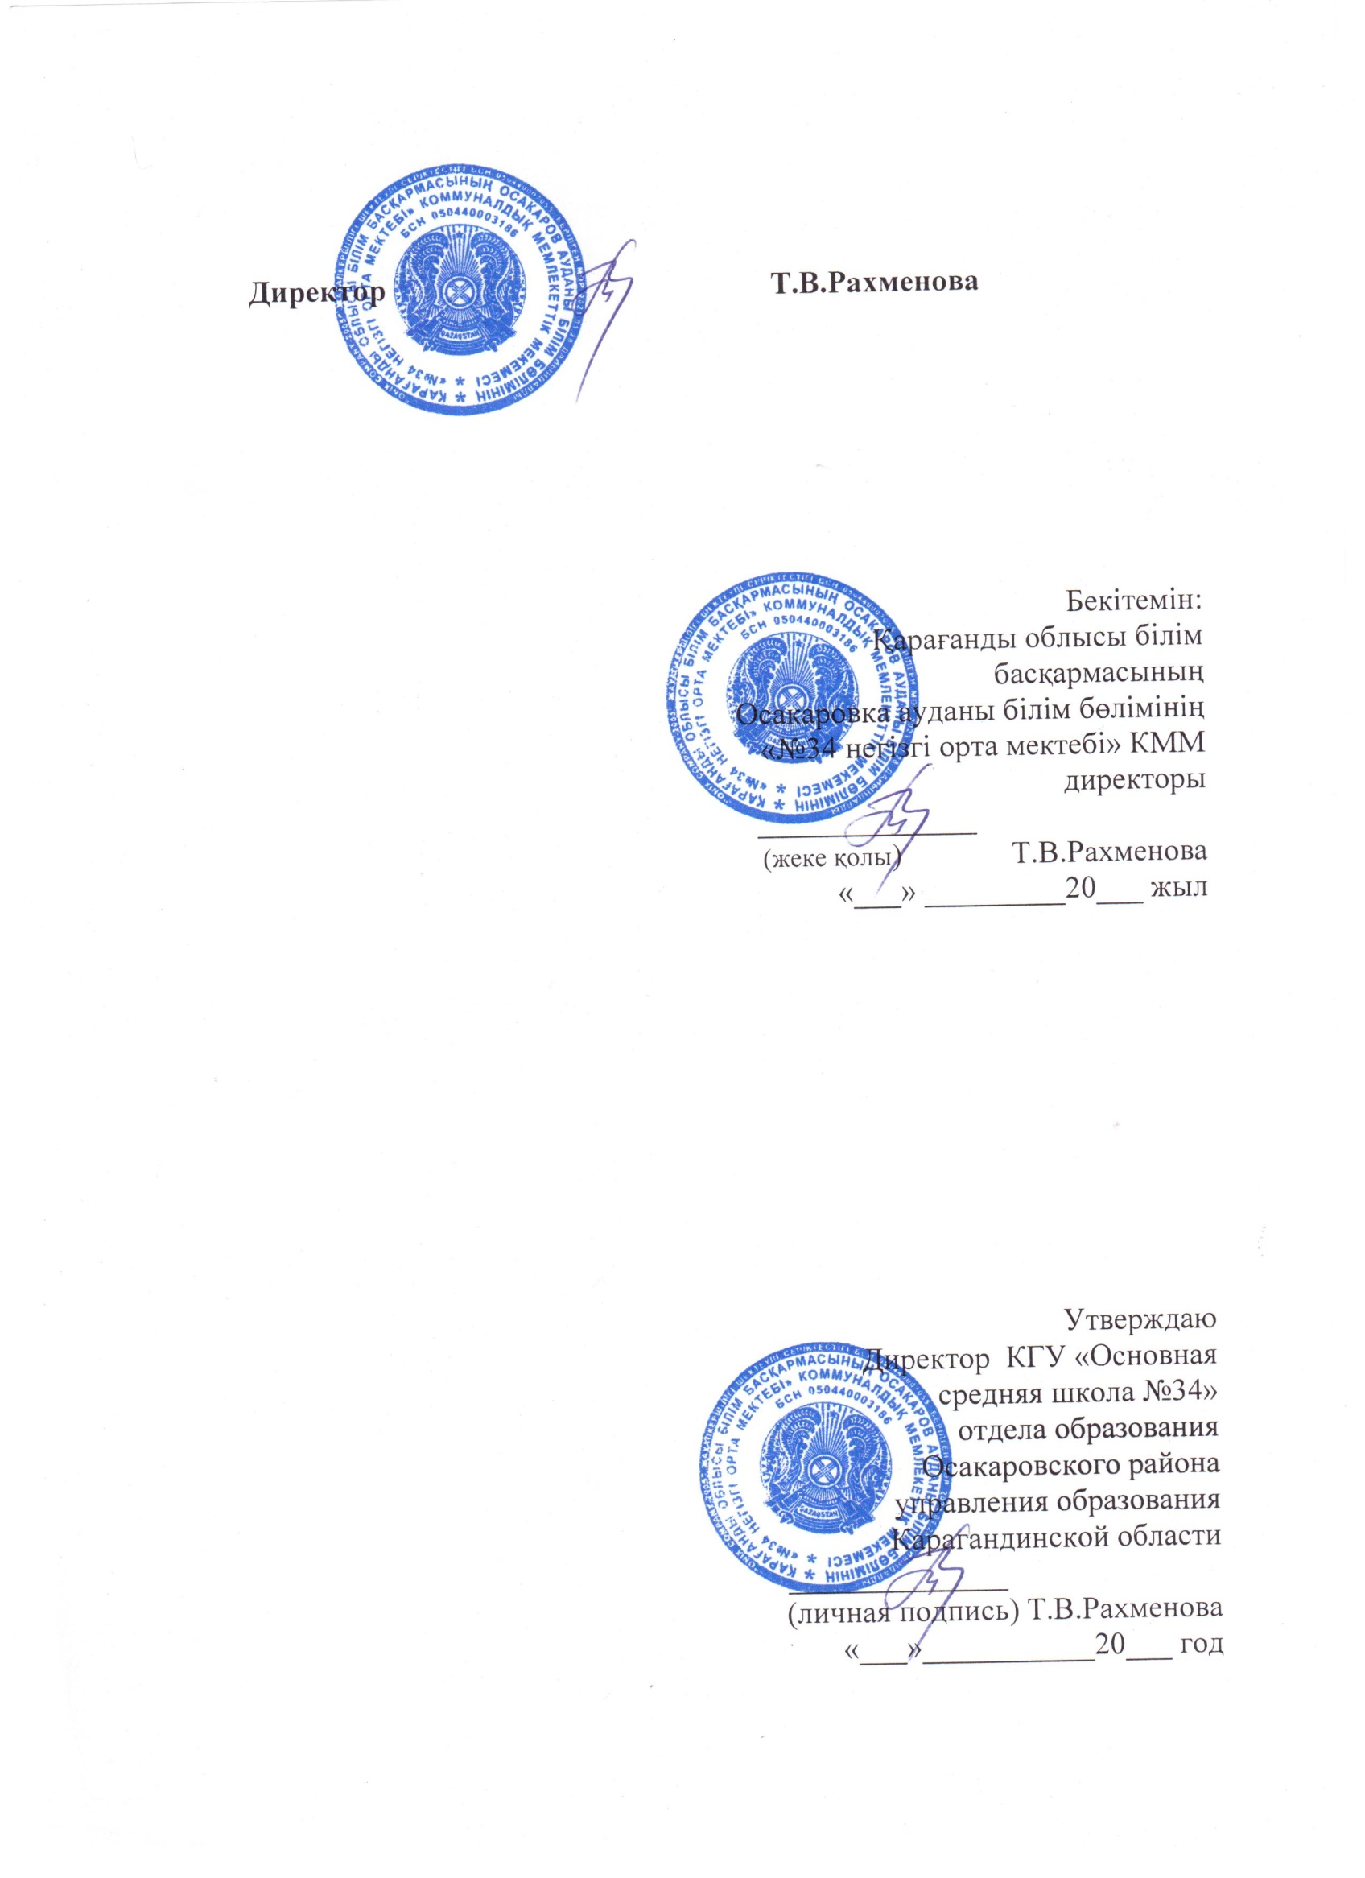

*Тәрбиеші: Жанесқызы Базаргүл*